Віртуальна книжкова виставка до Дня Конституції України
Конституція України-Основний Закон держави

Підготувала: бібліотекар КНЗ
«ЧОІПОПП ЧОР»
Чабаненко Тетяна

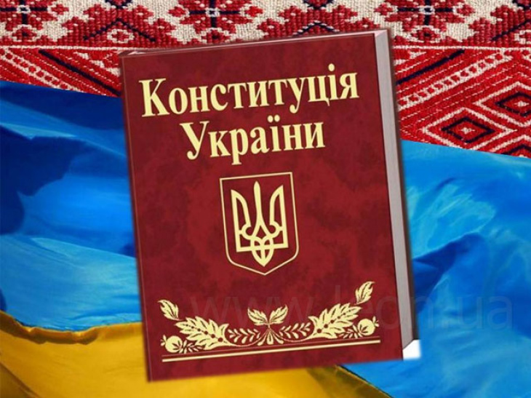

Одним з найважливіших національних свят нашої держави можна вважати день Конституції, котрий щорічно святкується 28-го червня — це єдине державне свято, що прямо закріплено в самій Конституції. Україна, як відомо, належить до країн романо-германської правової сім'ї — першочерговим джерелом права для нас є нормативно-правовий акт: затверджений органами законодавчої влади письмовий документ, який встановлює загальнообов'язкову норму. Сукупність нормативно-правових актів формують кодифіковану ієрархічну систему, вершиною якої і є наша Конституція, за якою і визнається найвища юридична сила у всіх питаннях. На сьогоднішній день певним консенсусом серед правознавців вважається позиція, що саме романо-германська правова сім'я є найбільш ефективною та актуальною для будь-якого суспільства, й саме вона є найбільш поширеною в світі.
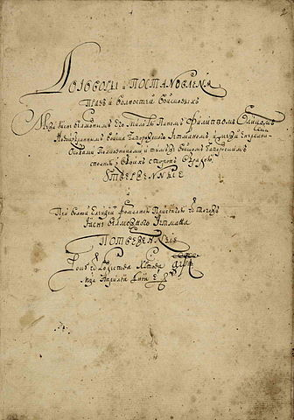
Конституційний процес на території України, як вважають українські історики, триває вже майже тисячоліття — умовним його початком можна назвати перші укладення «Руської правди» в роки князювання Ярослава Мудрого та її розвиток в роки князювання його синів, Ярославичів. «Руська правда», писемна пам’ятка української мови, була прикладом законодавства, що засноване на правових звичаях населення Русі, і вона стала важливою (якщо не найважливішою) віхою в формуванні українського конституціоналізму. Наприклад, Литовські статути, прийняті в XVI столітті й актуальні частково навіть до XIX століття, багато в чому були лише подальшим розвитком «Руської правди». Крім того, одна з основ російського права, Соборне укладення царя Олексія Михайловича, також було прийнято під впливом «Руської правди» та Литовських статутів. Окремо можна згадати акти періоду козацької держави — перш за все, Статті війська Запорізького Богдана Хмельницького. Але все, про що згадано в минулому абзаці, лише передумови. Справжнім ривком конституційного процесу було прийняття так званої «Конституції Пилипа Орлика» — технічно, це був лише договір гетьмана у вигнанні зі старшиною та козацтвом Війська, проте в ньому містилося безліч інноваційних для свого часу положень: закріплювався розподіл влади на три гілки, гарантувався соціальний захист малозабезпечених, визнавалося право міст на самоврядування тощо. Нажаль, через поразку Швеції у Великій північній війні Конституція Пилипа Орлика так й не була застосована на практиці, однак, з позицій багатьох вітчизняних істориків, це була перша європейська конституція у сучасному розумінні терміну. Надалі в XVIII—XIX роках конституційний процес мав лише теоретичне й романтичне спрямування — можна згадати й «Начерки Конституції Республіки» від Кирило-Мефодіївського братства, «Вольный Союз — Вільна Спілка» від Михайла Драгоманова, й «Основний Закон Самостійної України — Спілки народу українського» Миколи Міхновського. Однак всі щойно згадані проекти, як відмітив Михайло Грушевський ще в 1905 році, були характерно республіканськими: ними підкреслювалася важливість демократичного устрою, акцентувалась увага особистих та політичних свобод.
На жаль, коли прийшов час боротися за свою свободу та вільність, українцям не вдалося встановити дію конституції на своїх землях — конституція УНР була прийнята на останній день існування держави й не визначала ні функції органів влади, ні навіть державних кордонів. Більш успішні в цьому плані були західні українці, що утвердили комплекс законотворчих документів, що нині відомі як Конституційні акти Західноукраїнської Народної Республіки: «Статут Української національної ради», «Прокламація Української національної ради», «Тимчасовий основний закон про державну самостійність українських земель бувшої австро-угорської монархії» тощо, однак юридично більшість їх положень діяли лише до Акту Злуки.
Перемога більшовиків в Громадянській війні та створення ними українського радянського уряду в Харкові, падіння Директорії т інші трагедії 1919-го року засвідчили про початок в Україні принципово нового етапу конституційного процесу, який загальмував встановлення правової держави, спаплюжив демократичні інститути за зганьбив український республіканізм. Лицемірна заява українських комуністів «про свою повну солідарність з існуючими радянськими республіками і про своє рішення вступити з ними у найтісніше політичне об'єднання для спільної боротьби за торжество світової комуністичної революції», прагнення до диктатури пролетаріату стали причинами того, що повноваження власне українських республіканських органів були зведені до мінімуму, а кількість республіканських наркоматів була скорочена. В цілому, більшовицькі конституції України так чи інакше були калькою з російських.
Лише Основний Закон Української РСР 1978 року став початком принципових змін в суспільстві: він напряму сприяв демократизації суспільного життя, зростанню політичної активності народу, став передумовою Перебудови.
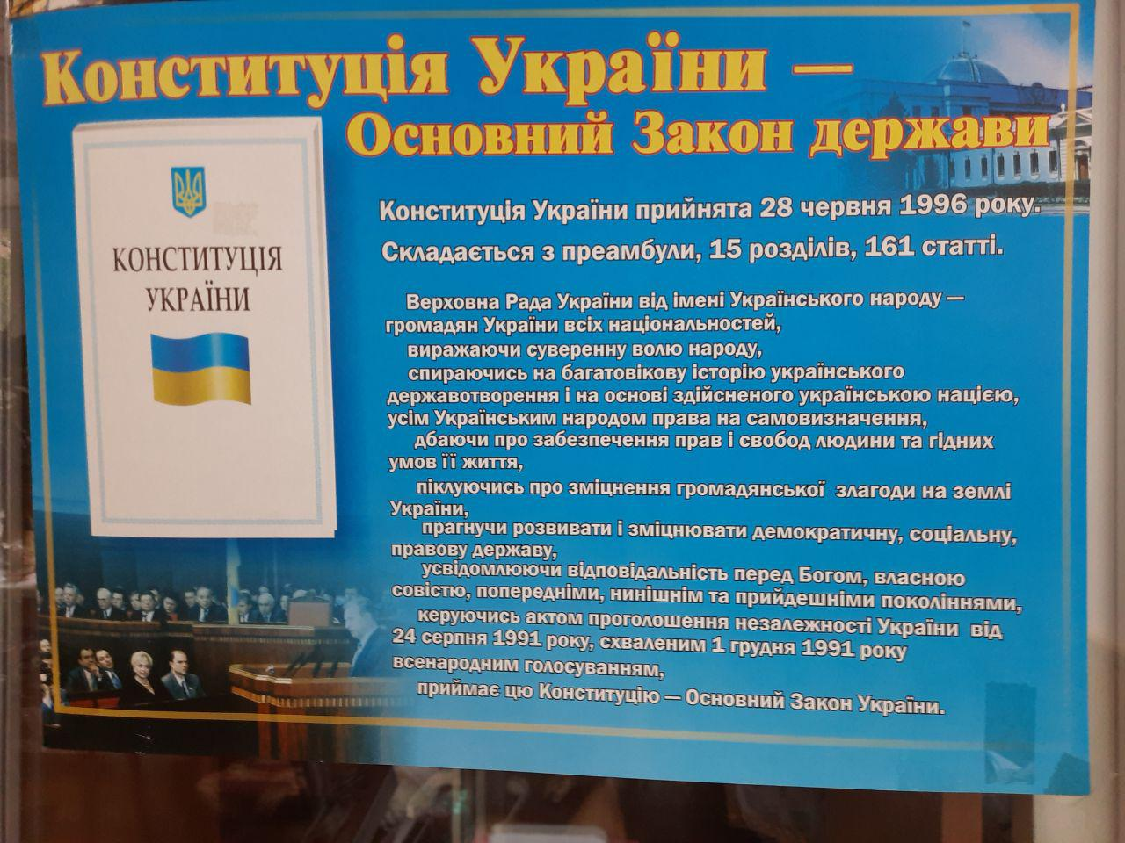
Вже з 1990 року, нарешті, відновився власне український конституційний процес, настав його новітній етап, що триває й донині. Через протистояння між Президентом України та Верховною Радою України на фоні тривалої соціально-економічної кризи в країні аж до 28-го червня 1996 року діяла відредагована радянська конституція 1978 року — Україна стала останньою з пострадянських республік, що прийняла власну конституцію. Законотворчий процес після 1996 року зіткнувся з безліччю проблем, внесення змін та доповнень до Конституції України триває досі, актуальність системного оновлення очевидна практично всім, однак це лише деталі, нехай і сумні. Важливо те, що віднині Україна змогла реалізувати себе як справді демократична країна, кінцева мета якої — побудувати правову державу. І ми обов'язково досягнемо цієї мети, якщо кожен з нас обере своєю метою не презирство до Конституції, а щиру повагу й знання її положень.
Нижче наводиться список рекомендованих для ознайомлення книг на тематику українського конституціоналізму.
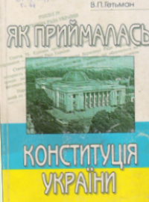
Як приймалась Конституція України: Нотатки учасника розробки Основного Закону України /Вадим Петрович Гетьман. – Київ: Б.и., 1996 . – 126 с. : іл.
Книга цікава багатьма маловідомими фактами й свідченнями одного з активних учасників змальованих в ній подій – В.П.Гетьмана –відомого фінансиста, політичного і державного діяча, народного депутата України – присвячена великій події в сучасній історії нашої незалежної держави – прийняттю Конституції. Зі сторінок нариса постає драматична картина напруженої боротьби патріотичних сил українського парламенту за створення справді демократичного Основного Закону України.

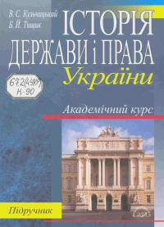
Кульчицький В. С. Історія держави і права України : підручник для ВНЗ/ В.С. Кульчицький, Б.Й. Тищик – Київ : Ін Юре, 2008. – 624 с.
Мета авторів цього підручника – не нав’язувати читачеві свої оцінки, судження, трактування історії держави і права України. А головне, спонукати його до роздумів, аналізу викладеного матеріалу, в тому числі і щодо розробки та прийняття нової Конституції, її характеристики.

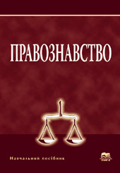
Правознавство: Навчальний посібник /За заг. ред. С.М. Тимченка, Т.О. Коломоєць. – 2-е вид., стер. – Суми: ВТД «Університетська книга», 2008. - 554 с.
Навчальний посібник з правознавства містить основні положення з курсів теорії держави і права, історії держави і права України, конституційного, цивільного та інших галузей права. Посібник підготовлений на ґрунті сучасних досягнень юридичної науки, з урахуванням змін законодавства України. У навчальному посібнику зроблений акцент на ключові для кожного розділу категорії. В кінці розділів подаються тести для самоконтролю та рекомендована література. Розрахований на студентів неюридичних спеціальностей вищих навчальних закладів.

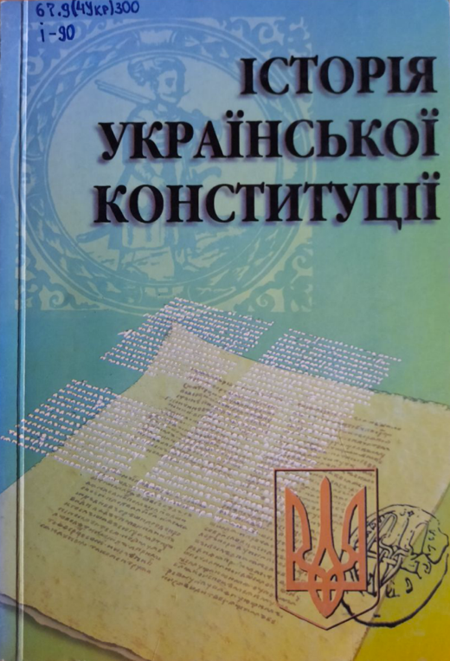
Історія української Конституції / Укр. правнича фундація ; [упоряд. А. Г. Слюсаренко, В. М. Томенко]. - Київ: Право, 1997. - 464 с.

Історія української конституції
У книзі зібрано та проаналізовано конституційно-державні акти України з найдавніших часів до сьогодення. Переконливо доводиться, що Конституцію Пилипа Орлика (1710), «Начерки Конституції» Георгія Андрузького (1850), Основний закон самостійної України (1905), Конституцію УНР (1918), Конституцію Отто Ейхельмана (1920-1921 рр), Конституцію України (прийняту 28 червня 1996) єднає ідея демократичної незалежної України.

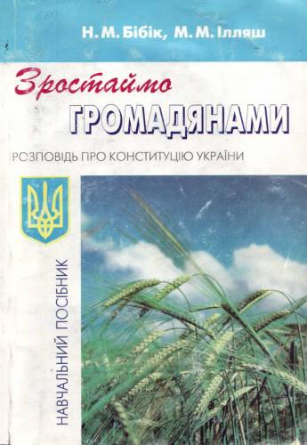

Бібік Н. М. Зростаймо громадянами. Розповідь про Конституцію України: Навч. посібник / Н.М. Бібік, М.М. Ілляш. – Київ: Веселка, 2000. – 87 с.: іл.
В посібнику розглядаються загальні питання щодо державотворення законів і конкретні статті Конституції України.
Також розглядаються загальні питання: що таке держава, демократія, громадянський обов’язок і права людини, нація і національні меншини, закон і державні символи.

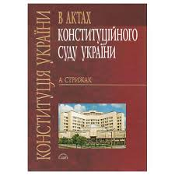 Стрижак А. А. Конституція України в актах Конституційного Суду України (аналітичний огляд та коментар) / А. А. Стрижак. – Київ : Ін Юре, 2010. – 629 с.
У роботі містяться результати аналітичного дослідження практики конституційного судочинства і дотримання верховенства Конституції як Основного Закону держави. Автор дає цікаві коментарі з питань конституційних законів та інших правових актів. Праця популяризує діяльність органу конституційної юрисдикції в Україні.

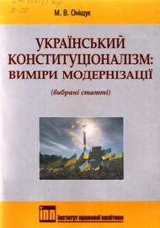 Оніщук М. В. Український конституціоналізм: вимір модернізації (вибрані статті) / М. В. Оніщук ; передм. Ю. Л. Бошицький ; Ін-т правової політики. – Київ : Юрінком Інтер, 2013. – 113 с.

У даному збірнику розміщені авторські статті з питань державотворення, конституціоналізму та перспектив конституційної реформи в Україні. В роботі проаналізовані модернізаційні процеси, що відбуваються в українському конституціоналізмі.

